Pays
C'est le référentiel des pays du monde

Utilisation de l'écran
Accès : via Outils → Administration → Référentiel → Pays et régions
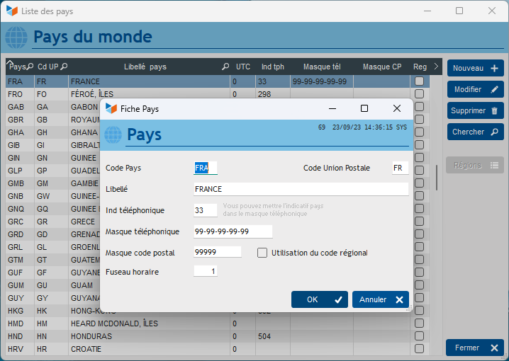
Le Code pays est le code ISO du pays.
Le masque téléphonique permet de formater les numéros comme vous le souhaitez.
Par exemple, en France, il est d'usage des les présenter sous cette forme : 01-88-33-59-46.
Si vous saisissez 99-99-99-99-99 dans le masque, tous les numéros français seront saisis sous cette forme.
Vous pouvez utiliser d'autres masques, comme par exemple 99 999 999, ou 99-999-99. Le masque téléphonique peut contenir les caractères 9, +, -, ( ou ).
Il est également possible de saisir un masque code postal, par exemple 99999 pour la France (les codes postaux sont sur 5 chiffres). Dans le masque code postal, vous pouvez utiliser 9 pour signifier n'importe quel chiffre, L pour signifier n'importe quelle lettre. Tout autre caractère sera repris tel quel (par ex, si vous faites un masque FR LL-999, vous aurez des codes postaux du type FR AB-123).
Le code régional est utilisé seulement dans certains pays (Australie, Brésil, Canada, USA). Si cette case est cochée, vous pourrez saisir un code région pour les adresses du pays concerné.
Le fuseau horaire est ici pour mémoire (mais certaines extensions de Gestan peuvent l'utiliser).


Autres articles “Référentiel”
Civilités
Codes Postaux
Coefficients entre unités
Délais de paiement
Jours fériés
Libellés paramétrables
Liens générique
Pays
Taux de change
Traduction

